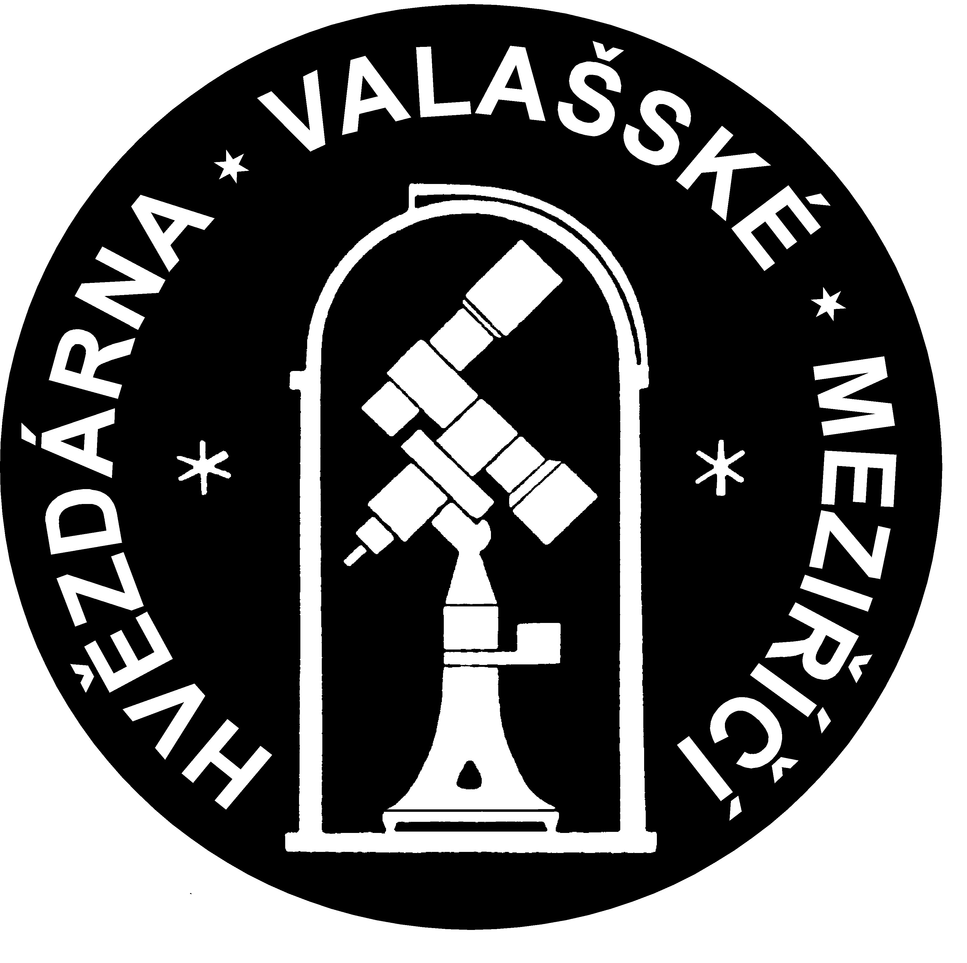

Hvězdárna Valašské Meziříčí,
příspěvková organizace

VYHLAŠUJE
SOUTĚŽ

v rámci projektu „Poznávání bez hranic“
podpořeného Fondem mikroprojektů
Programu Iniciativy společenství INTERREG IIIA

Česká republika - Slovenská republika 2004 – 2006

POZNÁVÁME VESMÍR
BEZ HRANIC

určenou studentům osmých a devátých tříd
a středních škol.

Soutěž „Poznáváme vesmír bez hranic“

21. století se vyznačuje neustálým rozvojem informačních technologií a ná-růstem množství dostupných i nabízených informací. Tato skutečnost vede k informačnímu přesycení.

Soutěž „Poznáváme vesmír bez hranic“ je motivačním prvkem k rozvoji dovedností žáků základních a středních škol při vyhledávání a zpracovávání informací, studiu a prezentaci výsledků své práce. Cílem je zajímavou formou přivést mládež k většímu zájmu o přírodní vědy a využívání moderních multi-mediálních technologií k učení, poznávání a prezentaci poznatků.

Úkolem soutěžících je tvorba počítačové prezentace
na jedno ze stanovených témat:
Planety ve vesmíru
Náš kosmický domov
Slunce - naše hvězda
Kosmonautika – cesta k poznání
Hvězdná pokladnice

a její předvedení doplněné výkladem.

Práce musí být odevzdána
do 15. června 2006 na adresu:
Hvězdárna Valašské Meziříčí, příspěvková organizace
Vsetínská 78, 757 01 Valašské Meziříčí.

Kategorie:
- Základní školy (8. a 9. třída) a odpovídající ročníky víceletých gymnázií
- Střední školy

Všichni soutěžící budou vyzváni k účasti v národním kole, kde budou svou práci prezentovat před publikem a porotou.

Pět nejlepších soutěžících z každé kategorie postoupí do mezinárodního kola, které se bude konat ve Slovenské republice.

Práce budou hodnoceny podle následujících kritérií:
- Volba tématu (náročnost)
- Orientace v tématu a věcná správnost
- Grafická úroveň zpracování
- Originalita
- Celková úroveň vystoupení před publikem
Pro vítěze národního i mezinárodního kola jsou připraveny hodnotné ceny!

Harmonogram soutěže:
1. dubna 2006 – vyhlášení soutěže
15. června 2006 – termín odevzdání soutěžních prací
24. června 2006 – národní kolo soutěže v ČR
29. října 2006 – mezinárodní kolo soutěže v SR
Podmínkou účasti je prohlášení o původnosti práce, souhlas s uveřejněním i volným šířením práce a uvedení informačních zdrojů.

Kontakt:
Dotazy k organizaci soutěže, jejím podmínkám, hodnocení apod. směrujte prosím na Danu Šmelcerovou (e-mail: dsmlcerova@astovm.cz). Dotazy odborného charakteru na Jakub Mráčka (e-mail: jmracek@astrovm.cz).
Telefon na hvězdárnu: 571 611 928.
Webové stránky hvězdárny: http://www.astrovm.cz.
Webové stránky projektu „Poznávání bez hranic“: http://projetky.astrovm.cz.

Doporučení pro tvorbu prezentace

Software
Doporučujeme používat software, ve kterém lze nejsnáze vytvářet multimediální prezentace. "Multimediální" zde znamená spojení různých médií (textu, grafiky, zvuku, hudby, animace, videa) do jediného programu. Různorodost médií záleží na autorovi. Je důležité mít na paměti, že graficky jednodušší prezentace může být kvalitnější, než jiná, přeplněná multimédii, avšak na úkor obsahu. Při zpracovávání podkladů pro prezentaci bude nutné používat i grafické programy, zvukové, textové a video editory a animační programy. Řada z nich se dá najít na internetu, některé jsou k dispozici zdarma.
V soutěži si můžete sami zvolit, jaký software pro vytvoření své multi-mediální prezentace použijete (např. PowerPoint, Flash, Director, Frontpage).

Hardware
Požadavky na hardware budou záviset na použitém softwaru, který si zvolíte. Dbejte tedy na doporučení jeho výrobce.
Nezapomeňte, že vaše prezentace musí jít spustit na běžném multimediálním PC. Váš hardware by měl odpovídat přinejmenším následujícím podmínkám: Windows-PC (Pentium) s pracovní pamětí 128 MB, rozlišení 800x600, 16-bitové barvy, zvuková karta, CD mechanika a Windows 9x/2000/NT/XP.

Výstup prezentace
Prezentaci odevzdávejte na discích CD/DVD v takovém stavu, aby pro vlastní spuštění prezentace nebylo zapotřebí zásahů do konfigurace počítače. Pokud prezentace bude obsahovat video soubory, je možné na médium vypálit instalační soubory potřebných kodeků. Prezentaci je tedy možno dodat výhradně jako soubory s příponou .ppt (PowerPoint), .exe (samostatný spustitelný soubor), případně .htm (interaktivní prezentace spustitelná ve webovém prohlížeči).



Partnerem projektu „Poznávání bez hranic“
je Kysucká hvězdáren.
Adresa: Dolinský potok 1278,
024 01 Kysucké Nové Město,
Slovenská republika.



Tento projekt je spolufinancován Evropskou unií. K jeho realizaci bylo využito prostředků fondu mikroprojektů spravovaného regionem Bílé Karpaty.

